**UNIWERSYTET TECHNOLOGICZNO-PRZYRODNICZY**

im. Jana i Jędrzeja Śniadeckich w Bydgoszczy

**Wydział Telekomunikacji, Informatyki i Elektrotechniki**



**SIECI SWIATŁOWODOWE**

**TEMAT: MONITORINGOWA SIEĆ ŚWIATŁOWODOWA NA LOTNISKU WOJSKOWYM**

**KAMIL DZIURKIEWICZ**

**JACEK JANIAK**

**KRZYSZTOF DUCHOWSKI**

**EIT - SEM V**

**ROK AKADEMICKI 2016/2017**

**Monitoringowa sieć światłowodowa na lotnisku wojskowym**

Monitoringowa sieć światłowodowa będzie znajdować się na lotnisku w Bydgoszczy na ul. Paderewskiego 1, 86-005 Białe Błota.

Do stworzenia naszej sieci monitoringu wykorzystaliśmy wiązki hybrydowe (światłowodowo elektryczne), są one wykorzystywane do zadań specjalnych. Połączenie w jednym przewodzie żył zasilających, jak i włókien światłowodowych zapewnia nam możliwość zasilania kamer i jednoczesne doprowadzenie sygnałów. Wytwarzane sygnały będą przesyłane do centralnego rejestratora, bez obawy o zakłócenia elektromagnetyczne. Długość kabli hybrydowych w naszej instalacji będzie wynosić 14Km i pokryje całą powierzchnię lotniska, jak i pasy startowe. Kamery które zostały użyte do monitorowania terenu to (IP KENIK KG-2042T). Kamery zostaną podłączone przez PoE Splitter, **który posiada jedno złącze na włókno światłowodowe i złącze zasilające. W projekcie użyto 72 kamery. 40 kamer zostało zainstalowanych na ogrodzeniu i monitorują teren wokół lotniska, są zasilane, jak i podłączone do pojedynczego switcha. Dwadzieścia cztery kamery znajdują się na pasach lotniczych, gdzie podłączone są do jednego switcha. Osiem kamer znajdują się na terenie lotniska między budynkami. Kamery które znajdują się na pasach startowych są podłączone do** ONV-POE31004PF-a, który zawiera jedno wejście światłowodowe i cztery wyjścia sygnałowe jak i zasilające. Sygnał przesyłany przewodem hybrydowym będzie bezpośrednio podłączony do switchów światłowodowych, które będą rozdzielały i gromadziły informacje z użytych kamer (Ethernet Switch.) Zawierają one 26 wejść na światłowodowych. Switche będą bezpośrednio podłączone i kontrolowane przez komputery. W użytej przez nas instalacji aktywnej będziemy doprowadzać do każdego switcha pojedyncze włókno światłowodowe, które będzie rozdzielane z wiązki włókien światłowodowych. Jako zasilanie posłuży nam przewód zasilający który mieści się w jednym przewodzie z włóknami światłowodowymi. Co siedem kamer został użyty wzmacniacz mocy który podnosi nam napięcie jak i prąd w celu dostarczenia energii. Jedno włókno światłowodowe jest w stanie wysyłać transfer 20 Tb/s.

|  |  |
| --- | --- |
| Technologia | POE |
| Typ Kabla | Cat5e |
| Maksymalna moc na port PSE | 60W |
| Moc 1 kamery | 7.2W |
| Liczba wykorzystanych par włókien światłowodowych | 72 |

**Obliczenia**

Pm=7*7.2W = 50.4W

Pm1=4*7.2W=28.8W

PC = 60W-50.4W = 9.6W

Spadek mocy po podłączeniu kamery wynosi 7.2W. Sygnał zasilający całą infrastrukturę wynosi 60W, co 7 kamerę został użyty wzmacniacz podnoszący mocy sygnały, gdyż jego wartość spada do wartości 9.6W. Sygnał światłowodowy jest przesyłany do każdego włókna światłowodowego oddzielnie, co pozwala nam zastosować 72 wiązki światłowodów aktywnych.

**Wykaz elementów:**

* Komputer PC/ Laptop miejsce zarządzania
* 2 x 26 Gigabit Ports Managed SFP Based Fiber Optic Ethernet Switch
* 6 x ONV-POE31004PF-a
* 40 x **single switch poe splitter**
* **LevelOne Por-1100 repeater POE**
* 72 x Kamery IP KENIK KG-2042T z podczerwienią IP 68
* Przewody hybrydowe. (14km)
* Złączki i przejściówki
* 40 x 15-EOC101PK – wzmacniacz sygnału
* Elementy łączeniowe

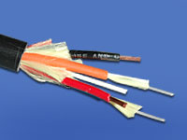

Rys nr.1 Budowa złącza hybrydowego

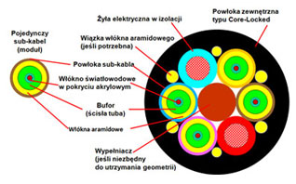

Rys nr.2 Schemat budowy kabla hybrydowego typu breakout



Rys nr.3 złącze hybrydowe serii MIL 38999 (piny oznaczone jako C i D to kontakty światłowodowego).

**Topologia przedstawiająca zbudowaną sieć**

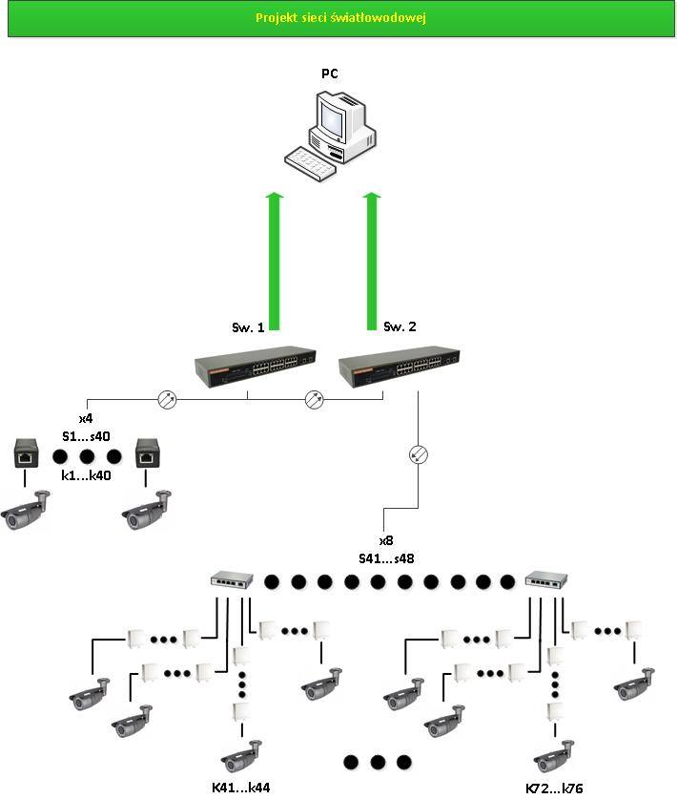

**Mapa zaplanowanej sieci światłowodowej**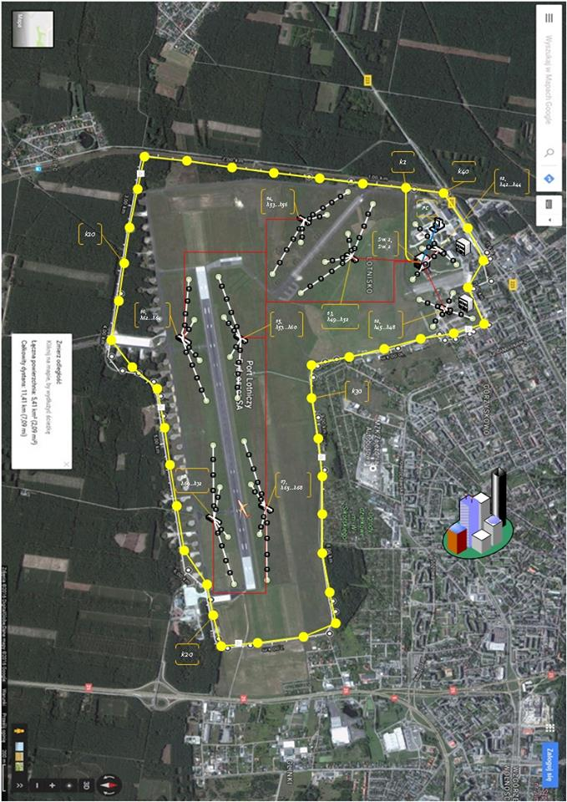

|  |  |  |
| --- | --- | --- |
| **Legenda** | | |
| Symbol | Liczba | Opis |
|  | 1 | Komputer PC |
|  | 8 | ONV-POE31004PF-a |
|  | 1 | 2x  Gigabit Ports Managed SFP Based Fiber Optic Ethernet Switch |
|  | 24 | POR - 1100 |
|  | 40 | single port poe switch poe splitter for ip camera poe,  IP KENIK KG-2042T |
|  | 32 | IP KENIK KG-2042T |
|  | 5 | Wzmacniacz POE, po kablu koncentrycznym. |

**Wnioski:**

# Naszym projektem było zaprojektowanie sieci światłowodowej systemu monitoringowego na lotnisku wojskowym w Bydgoszczy. Użyta przez nas technologia to Power over Ethernet (POE), sieć aktywna, gdzie za pomocą jednego przewodu hybrydowego, możemy poprowadzić przewód zasilający (miedziany) oraz włókna światłowodowe. Zasilanie tą metodą nie pozwala nam w pełni zasilić za pośrednictwem jednego przewodu całej sieci, dlatego co siódmą kamerę został zastosowany wzmacniać mocy. Sygnał przesyłany jest światłowodem z zastosowaniem włókien jednomodowych o niezerowej dyspersji. Mają one możliwość przesyłania sygnału CWDM bez konieczności kompensacji dyspersji. Pozwala nam to na zastosowanie szerokiego pasma od 1460 – do 1625nm. Każda z zastosowanych kamer ma IP68 oraz jest odporna na warunki atmosferyczne. Obraz nagrywany jest w pełni w rozdzielczości FULL HD z szybkością 25 kl/s z możliwością nagrywania w podczerwieni. Na Terenie lotniska znajdują się siedemdziesiąt dwie takie kamery, które są podłączone do własnych switchów. Pasy startowe są nadzorowane przez 24 kamery, które umieszczone są na krawędziach pasa i podłączone są do repeaterów. Repeatery wzmacniają sygnał dostarczony do kamery, a ich odległość nie może wynieść więcej niż 100m. Przewody są poprowadzone równolegle do pasa startowego, gdyż nie mogą znajdować się pod linią pasa startowego. Spowodowało by to dodatkowe koszty przebudowy infrastruktury. Zaprojektowana sieć jest nadzorowana w głównym budynku lotniska, znajdują się tam Ethernet switche rozdzielające sygnał, jak i komputery umożliwiające obserwację z umieszczonych kamer.

Źródła:

# Siudak Jerzy Systemy i sieci fotoniczne,

# Rafał Pawlak Okablowanie strukturalne sieci. Teoria i praktyka

# W. NowickiTelekomunikacja współczesna

# <http://www.networkexpert.pl/artykul/19_poe-power-over-ethernet-poe-poe-upoe.html>

# <http://radiotechnika.com.pl/systemy-swiatlowodowe/kable-specjalne>

# http://metel.net.pl/aktualnosci/media-konwerter-swiatlowodowy-do-kamer-ip